|  |  |  |
| --- | --- | --- |
| **BAHAGIAN PENDIDIKAN TEKNIK DAN VOKASIONAL**  **KEMENTERIAN PENDIDIKAN MALAYSIA**  **ARAS 5 & 6, BLOK E14, KOMPLEKS E,**  **PUSAT PENTADBIRAN KERAJAAN PERSEKUTUAN**  **KERTAS KERJA**  ***( WORKSHEET )***  C:\Users\Admin\Pictures\JATA KPM.png | | |
| **KOD DAN NAMA PROGRAM /**  *PROGRAM CODE AND NAME* | IT-010-3:2016 PEMBANGUNAN APLIKASI | |
| **TAHAP /** *LEVEL* | 3 (SEMESTER 4) | |
| **NO DAN TAJUK UNIT KOMPETENSI/** *COMPETENCY UNIT NO. AND TITLE* | **C06 - APPLICATION SYSTEM DOCUMENTATION COMPILATION** | |
| **KOD DAN TAJUK KURSUS/** *CODE AND COURSE NAME* | KPD4024 - APPLICATION SYSTEM DOCUMENTATION COMPILATION | |
| **NO DAN PERNYATAAN AKTIVITI KERJA /**  *WORK ACTIVITIES NO AND STATEMENT* | **K1 INTERPRET SYSTEM DOCUMENTATION**  **REQUIREMENT** | |
| **NO. KOD NOSS SKPK** | IT-010-3:2016-C06/K(1/3) | Muka Surat / *Page* : 1  Drp / *Of* : 5 |
| **NO. KOD KSKV** | KPD4024/K(1/3) |

**TAJUK /** *TITLE* ***:***

**SEDIA KEPERLUAN DOKUMENTASI SISTEM**

**TUJUAN PENGAJARAN /** *INSTRUCTIONAL AIMS :*

Pelatih-pelatih mesti boleh:-

1. Menerangkan keperluan mengadakan sistem pendokumentasian.
2. Merujuk kepada *Company’s Policy And Guideline* bagi mengaplikasi dokumentasi sIstem.
3. Menghasilkan Dokumen Polisi Dan Garis Panduan Syarikat

**ARAHAN /** *INSTRUCTION :*

Polisi perniagaan adalah satu set peraturan yang ditentukan oleh pemilik atau kepimpinan syarikat. Sesetengah polisi ditakrifkan oleh peraturan, seperti undang-undang privasi persekutuan, sementara yang lain dirancang oleh kepimpinan korporat untuk memastikan bahawa perkara-perkara dilakukan oleh piawaian tertentu.

Anda ditugaskan menghasilkan dokumen Polisi dan garispanduan Keselamatan Pekerja seperti yang ditunjukkan dalam Lukisan, Data dan Jadual dengan mengikuti setiap langkah kerja dan tidak mengabaikan aspek keselamatan sepanjang sesi amali dijalankan.

1. **LUKISAN, DATA DAN JADUAL** / *DRAWING, DATA AND TABLE :*

Sila rujuk lampiran yang dikepilkan. (Lampiran 4024 *POLICY & GUIDELINES*)

1. **PERALATAN, PERKAKASAN DAN BAHAN** / *TOOLS, EQUIPMENT AND MATERIALS :*

|  |  |  |
| --- | --- | --- |
| **BIL** | **BAHAN** | **KUANTITI**  **(Bahan : Calon** |
| 1. | Set Komputer | 1 : 1 |
| 2. | Perisian *Microsoft Word* | 1 : 1 |
| 3. | Pendrive/CD-R | 1 : 1 |
| 4. | File Lampiran Templat.doc | 1 : 1 |
| 5. | Lampiran Contoh Polisi | 1 : 1 |
| 6. | Lampiran Panduan Asas Polisi | 1 : 1 |
| 7. | Pencetak | 1 |
| 8. | Kertas Putih A4 | 1 rim |

1. **MASA** / *TIME* **: 3 JAM** / *HOUR*
2. **LANGKAH KERJA** */ STEPS :*

|  |  |
| --- | --- |
| **SIKAP, KESELAMATAN DAN PERSEKITARAN**  */ ATTITUDE, SAFETY AND ENVIRONMENTAL* : | |
| *Safety/Environment:*   1. *Adhere to workplace ergonomics practice* | *Attitude:*   1. *Proactive when interpreting system documentation requirement* 2. *Resourceful when interpreting system documentation requirement* 3. *Committed when interpreting system documentation requirement* 4. *Analytical thinking when interpreting system documentation requirement* 5. *Integrity when interpreting system documentation requirement* |
| **LANGKAH KERJA** */ STEPS* | **BUTIRAN KERJA** / DETAILS |
| 1. Mengenal pasti keperluan mengadakan sistem pendokumentasian. | 1. menghidupkan komputer sebagai langkah persediaan mengikut SOP yang disediakan. 2. Membuka perisian aplikasi MsWord untuk melengkapkan tugasan yang diarahkan.     Rajah memilih aplikasi MsWord   1. Mengenalpasti maklumat tentang panduan menghasilkan langkah-langkah prosedur keselamatan, kesihatan dan kualiti pekerja sedia ada bagi sebuah syarikat. (rujuk lampiran Penerangan Panduan Amali) |
| 1. Membuat rujukan pada lampiran yang disediakan 2. kenalpasti perkara-perkara yang perlu dinyatakan dalam sesuatu polisi 3. lakar logo dan tulis nama syarikat 4. Tulis tajuk polisi 5. Tulis pengenalan ringkas 6. Tulis tujuan atau objektif polisi 7. Tulis strategi menjalankan polisi dan semua peraturan/ panduan berkaitan tajuk polisi 8. Buat bahagian pengesahan polisi 9. Tulis tarikh penguatkuasaan & rujukan | 1. Memastikan / mendapatkan lampiran sebagai rujukan untuk membina Polisi seperti yang diperlukan/ diarahkan semak semua kriteria bagi mengenalpasti perkara yang perlu ada pada sesuatu Polisi Syarikat. (Rujuk Lampiran Contoh Polisi)     Rajah lampiran contoh   1. Mendapatkan & kenalpasti templat / softcopy bagi menghasil dan melengkapkan Polisi. (rujuk lampiran Templat)     Rajah templat polisi   1. Buat / lakar logo bagi mewakili simbol syarikat. Saiz logo sederhana besar lebih kurang 5cm X 5 cm 2. Tulis tajuk polisi berdasarkan jenis polisi yang hendak dibina menggunakan **saiz *font*** yang **besar dan jelas** - **Arial 50 bold** 3. Tulis pengenalan ringkas tentang syarikat atau tentang motto atau sasaran syarikat 4. Tulis tujuan mengadakan polisi ini. 5. Tulis beberapa strategi bagaimana polisi ini harus dijalankan. Tulis sekurang-kurangnya 10 isi/point yang berkaitan. 6. Tulis semua peraturan, prosedur dan keterangan terperinci mengenai polisi yang dibuat atau dijalankan. 7. Tulis bahagian pengesahan bagi polisi serta memastikan siapa yang akan mengesahkan polisi ini. 8. Tulis tarikh penguatkuasaan Polisi bermula dan nyatakan rujukan sebagai panduan dokumentasi |
| 1. cetak kesemua hasil kerja | 1. Periksa kekemasan hasil kerja dan kemudian cetak semuanya dengan tersusun. 2. hasilkan muka depan mengikut format yang telah diterangkan kemudian cetak dan kepilkan (*stapler/bind*) semua hasil kerja. 3. Kemas dan bersihkan stesyen kerja. |

**SENARAI SEMAK** */ CHECK LIST*

|  |  |  |  |  |  |
| --- | --- | --- | --- | --- | --- |
| **Bil**  ***No.*** | | **Tahap Pencapaian / *Level of Achievement*** | **Terima /**  ***Accepted*** | **TidakTerima /**  ***Not Accepted*** | **Catatan/**  ***Remark*** |
| **A.** | | **PROSES KERJA/** *WORK PROCESS* |  |  |  |
|  | | 1. Perkara-perkara yang perlu dalam polisi dikenalpasti dengan merujuk kepada Contoh dan panduan dalam Lampiran |  |  |  |
|  | | 1. Logo syarikat dilakarkan dan nama syarikat ditulis |  |  |  |
|  | | 1. Tajuk polisi ditulis |  |  |  |
|  | | 1. Pengenalan ringkas ditulis |  |  |  |
|  | | 1. Tujuan atau objektif polisi ditulis |  |  |  |
|  | | 1. Strategi dan semua keterangan berkaitan tajuk polisi ditulis |  |  |  |
|  | | 1. Bahagian pengesahan polisi ditulis |  |  |  |
| **B.** | | **HASIL KERJA/** *END RESULT* |  |  |  |
|  | | 1. Polisi dihasilkan mengikut format yang disediakan |  |  |  |
|  | | 1. Kandungan Polisi menggunakan laras bahasa yang mudah difahami |  |  |  |
|  | |  |  |  |  |
| **C.** | | **SIKAP/***ATTITUDE* |  |  |  |
|  | | 1. Proaktif ketika membuat tugasan |  |  |  |
|  | | 2. Integriti dalam menghasilkan polisi |  |  |  |
| **D.** | | **KESELAMATAN & PERSEKITARAN /***SAFETY & ENVIRONMENTAL* | | | |
|  | | 1. mengamalkan konsep ergonomik di tempat kerja. |  |  |  |
| ................................................... ...................................................  ( ) ( )  *Pelatih Pengajar*  Tarikh : ______________ Tarikh : ____________ | | | | |

LAMPIRAN

Templat Polisi Syarikat

|  |  |  |
| --- | --- | --- |
| Logo Syarikat: | Nama Syarikat: | |
| Jenis / Tajuk Polisi: | | |
| Pengenalan Syarikat/ Polisi : | | |
| Tujuan / Objektif Polisi : | | |
| Strategi & keterangan Polisi : | | |
|  | | |
|  | | |
| Pengesahan Polisi : | | |
| Tandatangan Pengesah :  …………………………………………………………………. | |  |
| Nama Pegawai Pengesah : | |
| Jawatan : | | Tarikh Penguatkuasaan Polisi: |
| Jabatan :  Alamat Syarikat : | | Rujukan polisi : |

LAMPIRAN

**Contoh Polisi Syarikat**

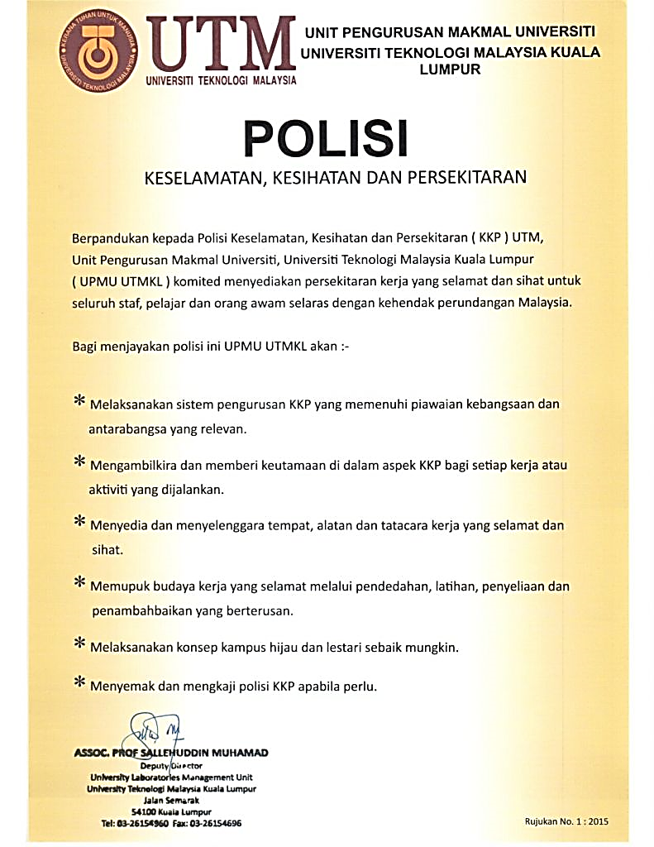

**PENGESAHAN POLISI**

**PENGENALAN & TUJUAN POLISI**

**TAJUK POLISI DITULIS BESAR & JELAS**

**LOGO & NAMA SYARIKAT**

**TARIKH & NO. RUJUKAN POLISI**

**STRATEGI & PERATURAN BERKENAAN POLISI**

Panduan Asas Dokumentasi & Polisi

**TAJUK /** *TITLE* ***:***

**Interpret System Documentation Requirement**

**TUJUAN PENGAJARAN /** *INSTRUCTIONAL AIMS :*

1. *Identify application of system documentation requirement*
2. *Obtain document template as per system documentation requirement*
3. *Refer company’s guideline for application system documentation*

**PENERANGAN** */ DESCRIPTION:*

1. **Dokumentasi Sistem**

Dokumentasi sistem adalah maklumat mengenai penyelesaian yang dibina dan bertindak sebagai rujukan untuk usaha penyelenggaraan atau pembaharuan masa hadapan. Ia dianjurkan berdasarkan kefungsian sistem dan bukannya apabila perubahan dibuat kepada sistem, menjadikannya lebih mudah bagi orang-orang yang mengekalkan penyelesaian untuk mencari maklumat yang mereka perlukan dengan cepat.

Dokumentasi sistem secara umumnya, ia terdiri daripada bahasa terperinci, ilustrasi dan gambar yang membantu orang lain memahami perisian, dan ia adalah bahan rujukan penting. Ramai pembangun menghadapi cabaran dalam mewujudkan dokumentasi perisian yang boleh membantu dan mudah dibaca secara komprehensif.

Dokumentasi yang boleh dipercayai dan dapat difahami adalah bahagian penting kejuruteraan perisian. Walaupun pada projek kecil, dokumentasi tidak boleh diabaikan, kerana ia membantu dengan penyelenggaraan dan peningkatan dari semasa ke semasa. Projek kecil boleh menjadi besar sebelum anda tahu, dan dokumentasi membantu memastikan semua orang berada pada halaman yang sama. Dokumentasi meningkatkan kualiti dan keperluan rekod dan keputusan penting yang berlaku dalam penciptaan produk.

Dokumentasi ini digunakan untuk memaklumkan, menggambarkan dan merekodkan pengetahuan mengenai perisian yang boleh dikomunikasikan kepada orang lain, sama ada mereka dalam tugas teknikal seperti pentadbir sistem atau hanya pengguna yang ingin memasang perisian pada komputer atau peranti mudah alih mereka. Jika sebagai seorang jurutera atau pembangun boleh bekerja dengan pelbagai aplikasi sekaligus, jadi mendokumentasikan segala-galanya untuk setiap aplikasi tertentu menjadi lebih penting lagi. Oleh itu, dokumentasi yang komprehensif dan teliti hampir sama pentingnya dengan mewujudkan perisian itu sendiri.

Walaupun penyelesaian isu bagi sesuatu sistem (dan ujian yang ditulis terhadapnya) dapat memberikan banyak maklumat, selalu ada keperluan untuk sumber informasi tambahan, terutama untuk aspek-aspek yang tidak mudah dilihat. Maklumat ini boleh mengambil banyak bentuk, tetapi biasanya mempunyai beberapa kombinasi berikut:

* 1. Glosari: definisi untuk istilah biasa yang digunakan dalam domain di mana sistem beroperasi
  2. Katalog peraturan perniagaan: perihalan peraturan, walaupun tanpa menunjukkan bagaimana peraturan tersebut dikuatkuasakan (maklumat itu biasanya dinyatakan dalam salah satu artifak lain atau diwakili oleh ujian)
  3. Metadata: data mengenai data yang dikumpul, menyimpan, dan menyediakan sistem
  4. Aliran proses: perihalan proses perniagaan yang menyokong sistem
  5. Antara muka pengguna: perihalan operasi di belakang tabir atau penguatkuasaan peraturan perniagaan yang berkaitan dengan antara muka pengguna
  6. Kebenaran: perihalan peranan mana yang boleh melaksanakan fungsi mana dalam sistem

1. Keperluan Sistem Pendokumentasian
2. Memberi maklumat yang diperlukan untuk membangunkan program latihan untuk pengendali dan pengguna.
3. Mencipta kenderaan maklumat untuk memberikan bukti kemajuan dalam proses pembangunan dan memantau proses.
4. Untuk menjadikan penukaran sistem dari satu mesin ke mesin lain lebih mudah.
5. Untuk menjadikan pengubahsuaian dan pelaksanaan sistem lebih mudah.
6. Untuk mengurangkan kesilapan komunikasi antara pengguna, pereka dan pengurusan.
7. Untuk menyediakan cara untuk menentukan terlebih dahulu apa yang akan berlaku dan kapan.
8. **Peraturan perniagaan/ Polisi Syarikat**

Polisi Perniagaan mentakrifkan skop atau lingkungan di mana keputusan boleh diambil oleh orang bawahan dalam sesebuah organisasi. Ia membenarkan pengurusan tahap yang lebih rendah untuk menangani masalah dan isu tanpa perundingan pengurusan peringkat atas setiap keputusan.

1. **Definisi Polisi Perniagaan**

Polisi perniagaan adalah satu set peraturan yang ditentukan oleh pemilik atau kepimpinan syarikat. Sesetengah polisi ditakrifkan oleh peraturan, seperti undang-undang privasi persekutuan, sementara yang lain dirancang oleh kepimpinan korporat untuk memastikan bahawa perkara-perkara dilakukan oleh piawaian tertentu. Polisi perniagaan biasanya terdapat dalam manual operasi atau dalam buku panduan pekerja.

1. **Polisi perniagaan adalah garis panduan yang dibangunkan oleh organisasi untuk mengawal tindakannya.** Mereka menentukan had dalam mana keputusan mesti dibuat. Polisi perniagaan juga menangani pengambilalihan sumber-sumber dengan tujuan organisasi dapat dicapai. Polisi perniagaan adalah kajian tentang peranan dan tanggungjawab pengurusan peringkat tertinggi, isu-isu penting yang mempengaruhi kejayaan organisasi dan keputusan yang mempengaruhi organisasi dalam jangka masa panjang.
2. **Ciri-ciri Polisi Perniagaan**

Polisi perniagaan yang berkesan mesti mempunyai ciri-ciri berikut:

* 1. Khusus - Polisi harus spesifik / pasti. Sekiranya tidak pasti, pelaksanaannya akan menjadi sukar.
  2. Polisi jelas- mestilah ternyata jelas. Ia harus mengelakkan penggunaan jargons dan konotasi. Tidak sepatutnya ada salah faham dalam mengikuti Polisi tersebut.
  3. Polisi yang boleh dipercayai / Seragam- mestilah cukup seragam supaya dapat diikuti dengan cekap oleh bawahan.
  4. Polisi yang sesuai - sesuai dengan matlamat organisasi sekarang.
  5. Ringkas - Polisi haruslah mudah dan mudah dimengerti oleh semua dalam organisasi.
  6. Inklusif / Komprehensif - Untuk memiliki skop yang luas, satu Polisi harus komprehensif.
  7. Polisi Fleksibel - harus fleksibel dalam operasi / aplikasi. Ini tidak menyiratkan bahawa Polisi harus diubah sentiasa, tetapi harus luas dalam lingkup untuk memastikan pengurus garis menggunakannya dalam senario berulang / rutin.
  8. Stabil - Polisi sepatutnya stabil lagi, ia akan membawa kepada ketidaktentuan dan ketidakpastian dalam fikiran orang-orang yang memandangnya untuk bimbingan.

1. **Kepentingan & tujuan Polisi Perniagaan**

Polisi perniagaan adalah penting dan menjejaskan segala sesuatu dari liabiliti undang-undang kepada kepuasan pekerja dan imej awam yang positif. Polisi memastikan semua orang berada pada halaman yang sama apabila ia mengharapkan jangkaan perkara tertentu. Perniagaan mungkin mempunyai Polisi berkaitan dengan pelbagai aspek syarikat. Mungkin terdapat Polisi keselamatan, sumber manusia yang mengambil Polisi dan Polisi anti diskriminasi. Mungkin terdapat juga Polisi yang berkaitan dengan kod pakaian pekerja, jadual makan siang, waktu cuti dan cuti. Polisi lain berkaitan dengan pengalaman pelanggan termasuk pelanggan ucapan, pengurusan panggilan telefon dan spesifikasi penghantaran produk.

Semua Polisi ini mewujudkan persekitaran kerja yang positif. Pekerja yang merasa selamat bekerja dari kecederaan atau diskriminasi lebih bahagia dan lebih produktif. Ini adalah aspek produktiviti penting yang perlu dipertimbangkan setiap pemilik perniagaan. Apabila pekerja mempunyai arahan khusus mengenai kod berpakaian, penjadualan dan meminta waktu, ia menilai lapangan dan melindungi pekerja daripada pilih kasih. Ia menetapkan nada dinamik pejabat dan asas untuk kerja berpasukan. Jadual menganjurkan hanya memerlukan kerja sebagai satu pasukan, atau sekurang-kurangnya mempertimbangkan orang lain dalam pasukan.

Apabila ia berkaitan dengan Polisi operasi dan pengalaman pelanggan, ini penting untuk operasi yang konsisten dan dapat menyelesaikan masalah yang berpotensi. Sekiranya polisi itu akan disusuli selepas produk dihantar, dan itu tidak berlaku, pengurus boleh menargetkan segmen proses itu ke pulangan yang lebih tinggi.

1. **Jenis-jenis Polisi Syarikat :**

Berikut adalah beberapa contoh Polisi tempat kerja biasa yang boleh membantu syarikat / tempat kerja:

* Kod Tatalaku
* Polisi Pengambilan Pekerja
* Polisi Penggunaan Internet Dan E-Mel
* Polisi Penggunaan Telefon Mudah Alih
* Polisi Tanpa Merokok
* Polisi Bebas Dadah Dan Alkohol
* Polisi Kesihatan Dan Keselamatan
* Polisi Anti Diskriminasi Dan Gangguan
* Polisi Pengendalian Aduan
* Polisi Disiplin Dan Penamatan Khidmat Pekerja
* Polisi Penggunaan Media Sosial.